肖翔律师简介
联系方式：
手机：13906130013
邮箱：xiang.xiao@dentons.cn
电话：(0512)6609 5590-8021
传真：(0512)6507 6302

电子照片：
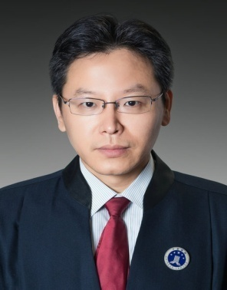

擅长领域：刑事合规 跨境投资 跨境贸易 争议解决

肖翔律师是澳大利亚堪培拉国立大学国际贸易法硕士，担任数十家世界驰名跨国企业在苏州设立的子公司、多家政府机构的法律顾问。代表多个商业银行、跨国企业成功参与了多项投资、并购等重大项目。作为上海国际仲裁中心、苏州仲裁委员会等仲裁机构仲裁员，处理了多件涉外争议案件。作为辩护律师，分别为多个上市公司董事长涉嫌行贿罪辩护人、担任某国家级开发区主要领导涉嫌受贿罪辩护人，在刑事合规领域经验丰富。

